Practica 2 Casa LANnister

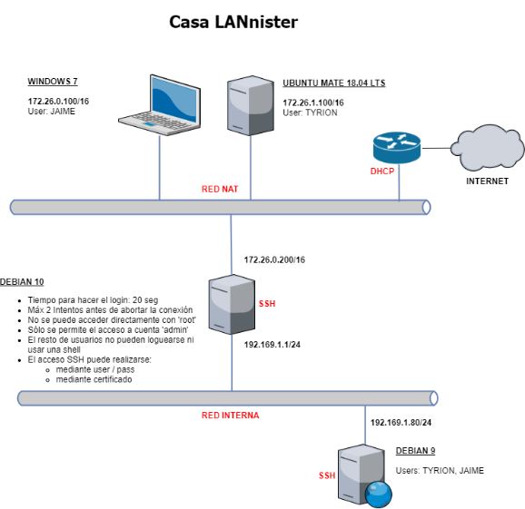

Carlos González Martín

2ºB de Grado Medio de Sistemas Microinformáticos y Redes

Las Naves Salesianos

Curso: 2022-2023

Contenido

1. Que Necesitamos 3

2. Configuramos las maquinas 3

3. Creamos los usuarios 4

4. Instalar ssh 4

5. Configuramos IPs 5

6. Configuramos ssh 6

7. Comprobaciones Iniciales 6

8. Comprobaciones finales 9

# Ilustraciones

Ilustración 1: cambiamos el nombre a la maquina 3

Ilustración 2: cerramos sesión 3

Ilustración 3: comprobamos los cambios realizados 3

Ilustración 4: Mensaje de bienvenida 4

Ilustración 5: creamos el usuario Tyrion 4

Ilustración 6: creamos el usuario Jaime 5

Ilustración 7: instalamos ssh 5

Ilustración 8: IPs Bastión 6

Ilustración 9: revisamos las IPs 6

Ilustración 10: configuramos el archivo ssh 6

Ilustración 11: conectamos a bastión desde Ubuntu 7

Ilustración 12: PUTTY 8

Ilustración 13: alerta de seguridad 8

Ilustración 14: iniciamos sesión 9

Ilustración 15: conexión de bastión a server 9

Ilustración 16: Ubuntu mate funcionando 10

Ilustración 17: Windows 7 funcionando 10

# Que Necesitamos

Para esta práctica lo que necesitamos son 1 Windows 7, 2 debían 11 (que van a ser los servidores) y un Ubuntu mate en modo cliente

# Configuramos las maquinas

Para saber que maquina estamos configurando y no volvernos locos podemos cambiar el nombre de la maquina

~# hostnamectl set-hostname bastion



Ilustración 1: cambiamos el nombre a la maquina

Hacemos un “exit” para cerrar la sesión y que se apliquen los cambios del nombre de la maquina



Ilustración 2: cerramos sesión

Una vez que cerremos sesión nos saldrá el nombre que le hemos indicado anteriormente

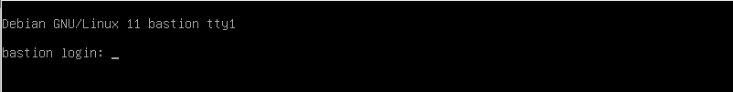

Ilustración 3: comprobamos los cambios realizados

Una vez hecho esto tendremos que hacerlo en las otras maquinas

También en la maquina bastión tenemos que modificar el /etc/motd

~# nano /etc/motd

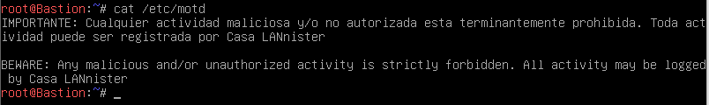

Ilustración : Mensaje de bienvenida

# Creamos los usuarios

Vamos a crear los usuarios Tyrion y Jaime en el servidor ssh y el usuario admin en bastión

~# adduser userx

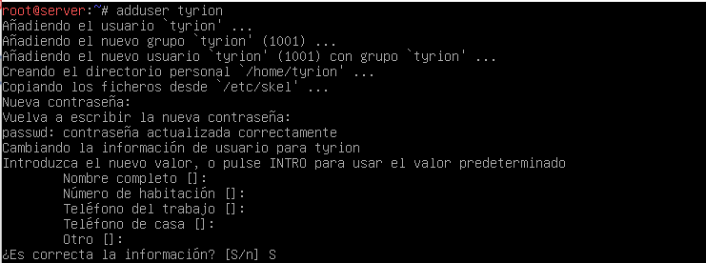

Ilustración 5: creamos el usuario Tyrion

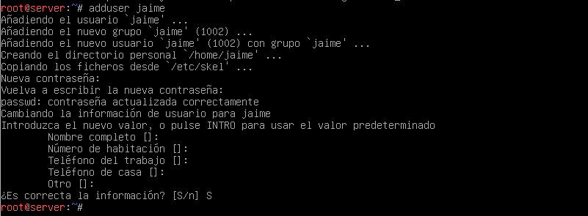

Ilustración 6: creamos el usuario Jaime

Una vez creados los respectivos usuarios podemos pasar al siguiente paso

# Instalar ssh

Para instalar ssh tendremos que actualizar los repositorios

~# apt update ; apt install ssh -y

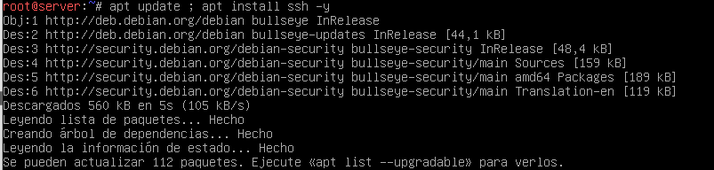

Ilustración 7: instalamos ssh

También tenemos que hacerlo en la maquina bastión, pero es el mismo comando

# Configuramos IPs

~# nano /etc/network/interfaces

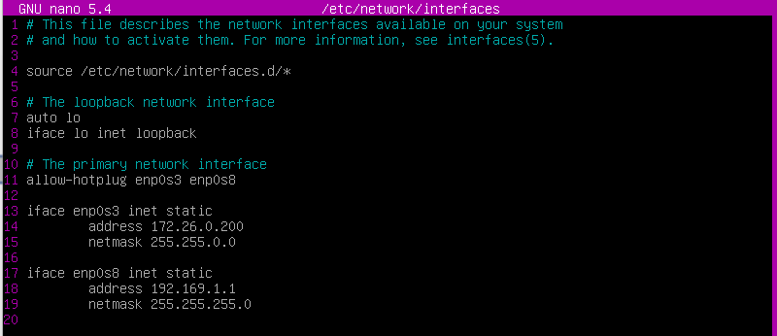

Ilustración : IPs Bastión

Teniendo escritas las IPs de la maquinas no se aplicarán los cambios, y tendremos que escribir el siguiente comando

~# service networking restart ; ifup enp0s3 ; ifup enp0s8

O podemos directamente reiniciar el equipo con “reboot” que en nuestro caso es lo que hemos hecho.

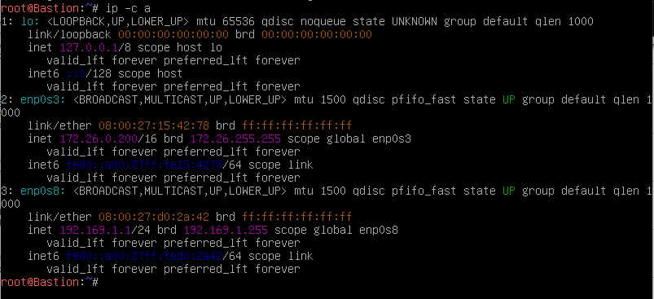

Ilustración : revisamos las IPs

Como vemos en la captura anterior las IPs se han configurado correctamente

También lo haremos con las otras maquinas

# Configuramos ssh

Tendremos que crear una serie de reglas ya que cualquier persona sabiendo usuario y contraseña puede conectarse desde otra máquina, por lo que haremos será poner una serie de reglas.

~# nano /etc/ssh/sshd_config

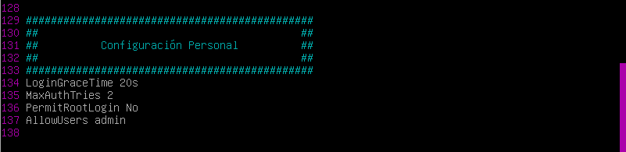

Ilustración : configuramos el archivo ssh

Esta configuración lo haremos en la maquina bastión

# Comprobaciones Iniciales

Lo que haremos será comprobar si funciona desde los clientes a bastión y luego desde bastión en otra sesión al servidor

~$ ssh admin@172.26.0.200

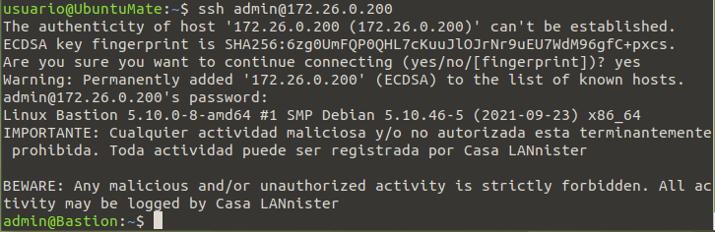

Ilustración : conectamos a bastión desde Ubuntu

Ahora lo haremos en el Windows

Si tenemos putty instalado será mucho más fácil, pero si no lo tendremos que instalar o mediante chocolatey o mediante Firefox o Google Chrome

En mi caso ya tendremos el putty instalado

Y será abrirlo y poner la ip del servidor

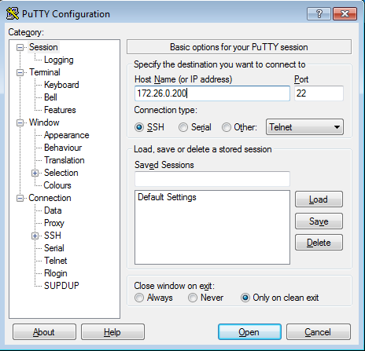

Ilustración : PUTTY

Una vez que le demos a enter nos dirá si confiamos en el servidor o no

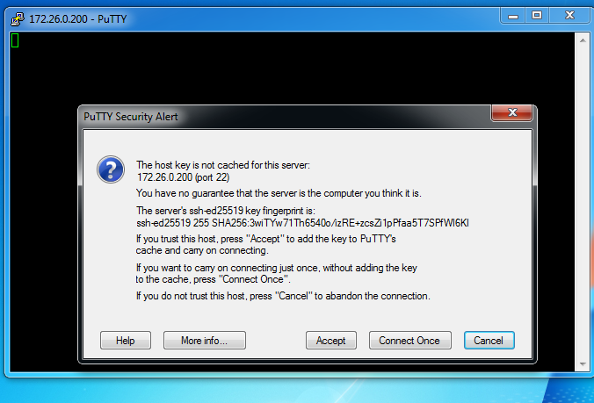

Ilustración : alerta de seguridad

Ahora tendremos que darle a aceptar ya que confiamos en el equipo

Y escribimos las credenciales

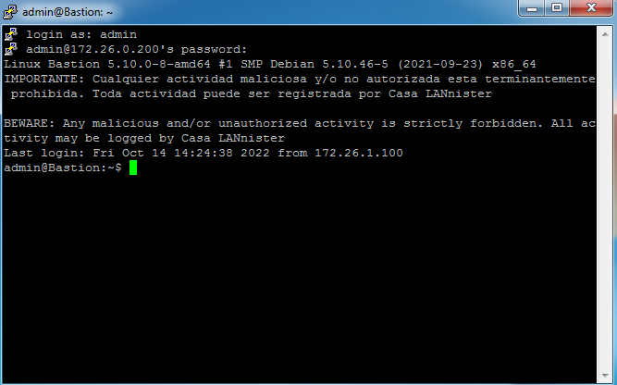

Ilustración : iniciamos sesión

Y ahora lo que haremos es desde bastión al servidor, los clientes por ahora no los tocaremos

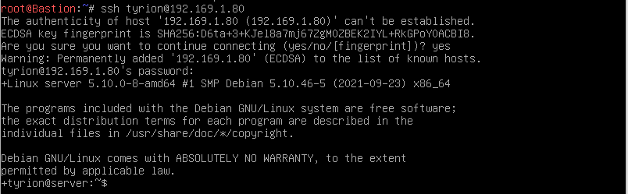

Ilustración : conexión de bastión a server

Una vez hecho esto lo que haremos será las comprobaciones finales

# Comprobaciones finales

Para las comprobaciones finales nos conectaremos a bastión y también al server

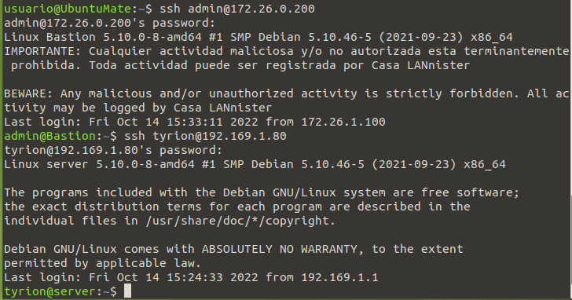

Ilustración : Ubuntu mate funcionando

Ahora comprobaremos con el usuario Jaime en la maquina Windows

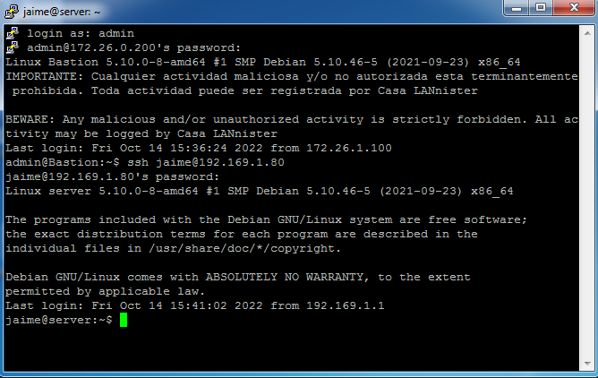

Ilustración : Windows 7 funcionando

Putty no tiene soporte de colores por eso sale en blanco y negro, pero no pasa nada ya que la conexión esta hecha

# ANEXO SSH sin contraseña

Ahora lo que haremos será crear las claves criptográficas para conectarnos sin contraseña a la maquina bastión